

Les 1 – Werkkaart
 | Aktiwiteit 1: Samevatting van Menseregte  Voltooi die volgende aktiwiteit in groepe.

Skryf een mensereg wat jy kan onthou in elke legkaartstukkie. Probeer om soveel moontlik legkaartstukkies in te vul.


Menseregte-legkaart

Aktiwiteit 2: Menseregteskendings & Teenstrategieë
Voltooi die volgende aktiwiteit individueel.

1. Lees die uittreksel hieronder en beantwoord die vrae wat volg.

Privaatskool word ondersoek as gevolg van insident oor 'n leerder se baard

’n Privaatskool word ondersoek nadat daar glo aan ’n graad 8-Moslemleerder gesê is dat hy nie om godsdienstige redes ’n baard mag groei nie. Die leerder se familie sê die skool het hom onregverdig behandel en nie sy grondwetlike reg op godsdiensvryheid gerespekteer nie. Hulle verduidelik dat daar volgens hul godsdienstige oortuigings van hom verwag word om ’n baard te groei nadat hy puberteit bereik het.

Die familie beweer dat die skool vir die leerder gesê het om óf sy baard te skeer óf die skool te verlaat. Hulle het nou die Departement van Onderwys versoek om die saak te ondersoek.

Hierdie saak het ’n debat ontketen oor die mate waartoe skole hul reëls met leerders se grondwetlike regte moet balanseer. Suid-Afrikaanse wetgewing beskerm mense teen onregverdige behandeling op grond van hul godsdiens, maar skole mag ook gedragskodes hê, mits hierdie reëls regverdig en billik is.

[Aangepas van: https://www.news24.com/ Toegangsdatum: 1 Julie 2025]

1.1. Definieer die term 'menseregteskending'. (1 × 1) (1)
___________________________________________________________________________
___________________________________________________________________________

1.2. Bespreek EEN reg wat in die teks hierbo geskend word. (1 × 2) (2)
___________________________________________________________________________
___________________________________________________________________________
___________________________________________________________________________

1.3. Stel EEN teenstrategie voor wat die leerder se ouers teen hierdie menseregte-
skending kan gebruik. (1 × 3) (3)
___________________________________________________________________________
___________________________________________________________________________
___________________________________________________________________________
___________________________________________________________________________
[Subtotaal: 6]

2. Lees die uittreksel hieronder en beantwoord die vrae wat volg.

Skending van Omgewingsregte: Suid van Durban

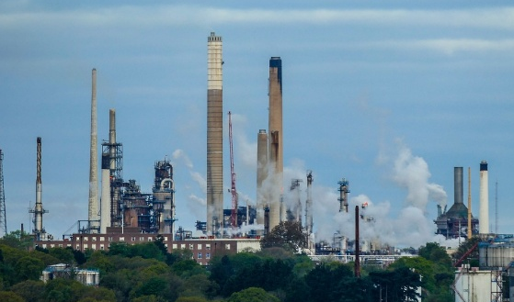
Gemeenskappe in die suide van Durban staar ernstige gesondheidsrisiko’s in die gesig omdat hulle naby groot olieraffinaderye woon. Hierdie raffinaderye dra tot lugbesoedeling in die gebied by.

’n Verslag deur Greenpeace Africa het bevind dat lugbesoedeling in 2023 tot ongeveer 42 000 sterftes in Suid-Afrika bygedra het. Dit wys hoe omgewingsprobleme mense se gesondheid ernstig kan beïnvloed en selfs tot sterftes kan lei. Dit wys ook dat kwesbare gemeenskappe dikwels die swaarste deur omgewingsonreg geraak word.

[Aangepas van: https://www.dailymaverick.co.za/ Toegangsdatum: 1 Julie 2025]

2.1. Noem EEN mensereg wat in die teks hierbo geskend word. (1 × 1) (1)
___________________________________________________________________________

2.2. Verduidelik EEN impak wat die situasie hierbo op die breër gemeenskap kan hê. (1 × 2) (2)
___________________________________________________________________________
___________________________________________________________________________
___________________________________________________________________________

2.3. Stel EEN teenstrategie voor wat gemeenskapslede teen hierdie menseregte-
skending kan gebruik. (1 × 3) (3)
___________________________________________________________________________
___________________________________________________________________________
___________________________________________________________________________
___________________________________________________________________________
[Subtotaal: 6]
[Groottotaal: 12]

Aktiwiteit 3: Huiswerkrefleksie
Voltooi die volgende aktiwiteit individueel.

1. Dink aan jou skool of gemeenskap. Noem EEN menseregtekwessie waaroor jongmense, volgens jou, meer besorg moet wees.
_________________________________________________________________________________

2. Watter teenstrategie sal jy waarskynlik gebruik indien jy opmerk dat iemand se regte geskend word? Motiveer jou antwoord.
__________________________________________________________________________________________________________________________________________________________________

